Справка
О проведении в Арахкентской СОШ
Уроков дружбы
В МКОУ « Арахкентская СОШ» с целью формирования толерантного отношения к инвалидам и лицам с ограниченными возможностями здоровья, а также воспитать у учащихся разных возрастных групп чувство уважения к своим сверстникам независимо от их психических, физических и интеллектуальных способностей, были проведены «УРОКИ ДРУЖБЫ»

УРОКИ ДРУЖБЫ были посвящены ценности образования, инклюзивному образованию, когда независимо от того, как мы выглядим или как быстро мы усваиваем информацию, независимо от способностей и возможностей, мы могли бы учиться, работать и жить в одном обществе, открытом для всех.
Мероприятия были проведены в следующих классах: 5-7, 2-4, 9-11классы

Урок доброты в 2-3 классах

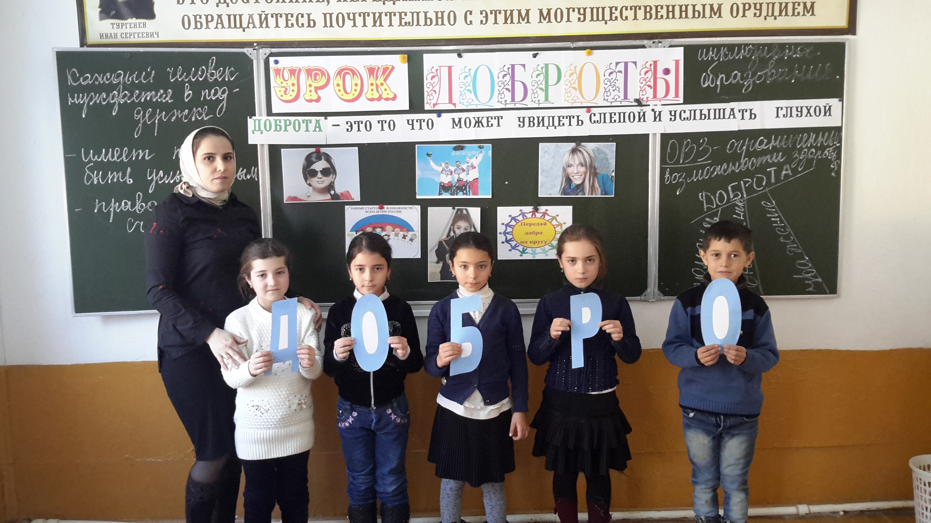

Урок дружбы в 5-7 кл

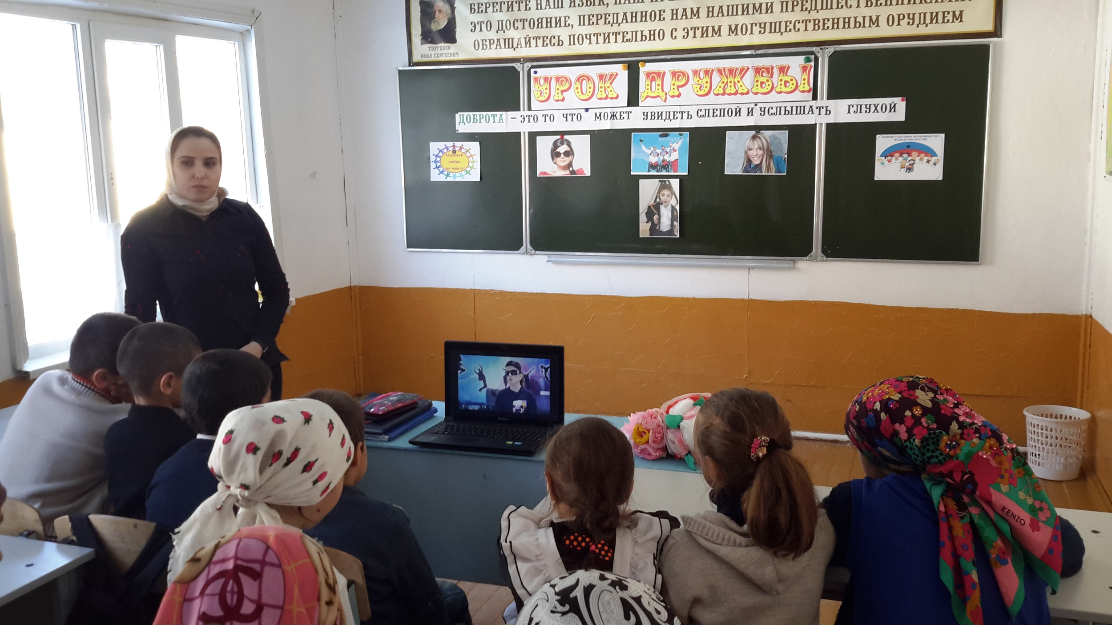

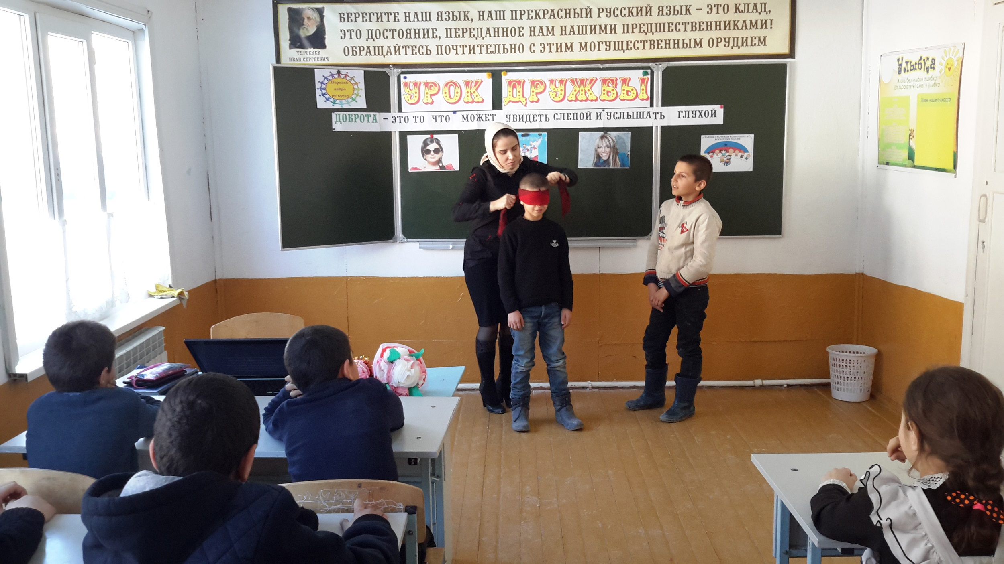

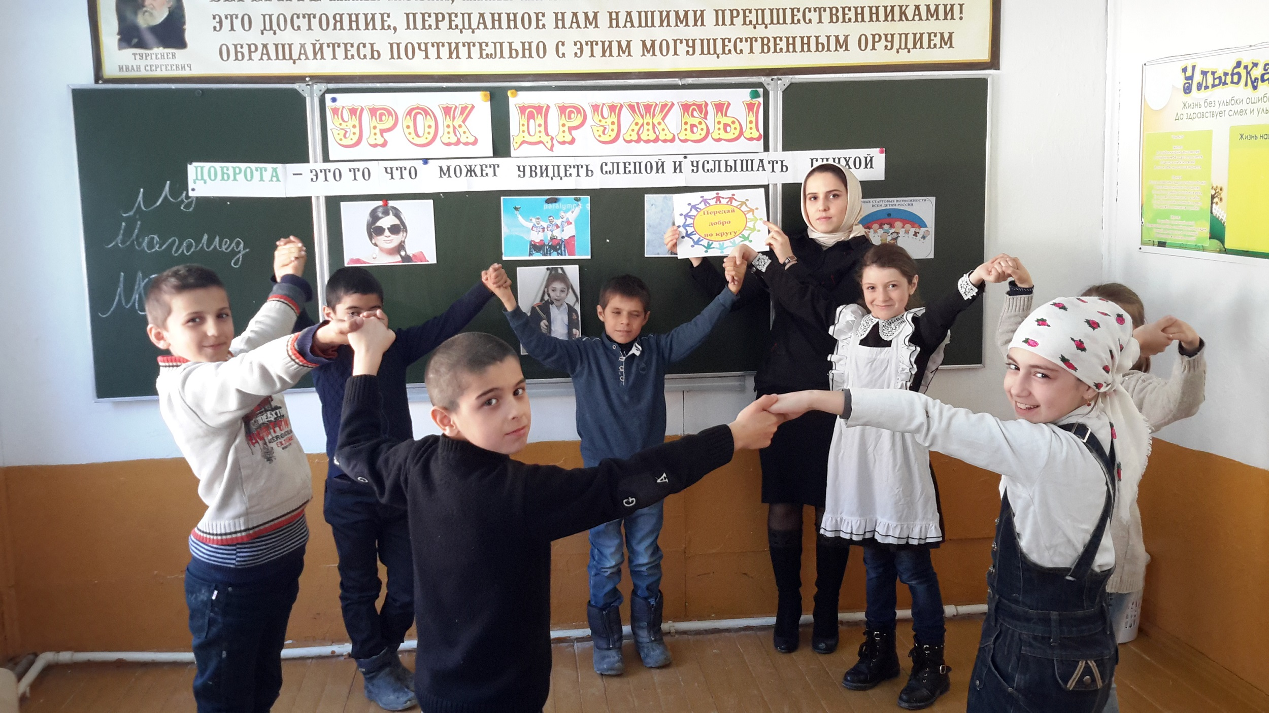
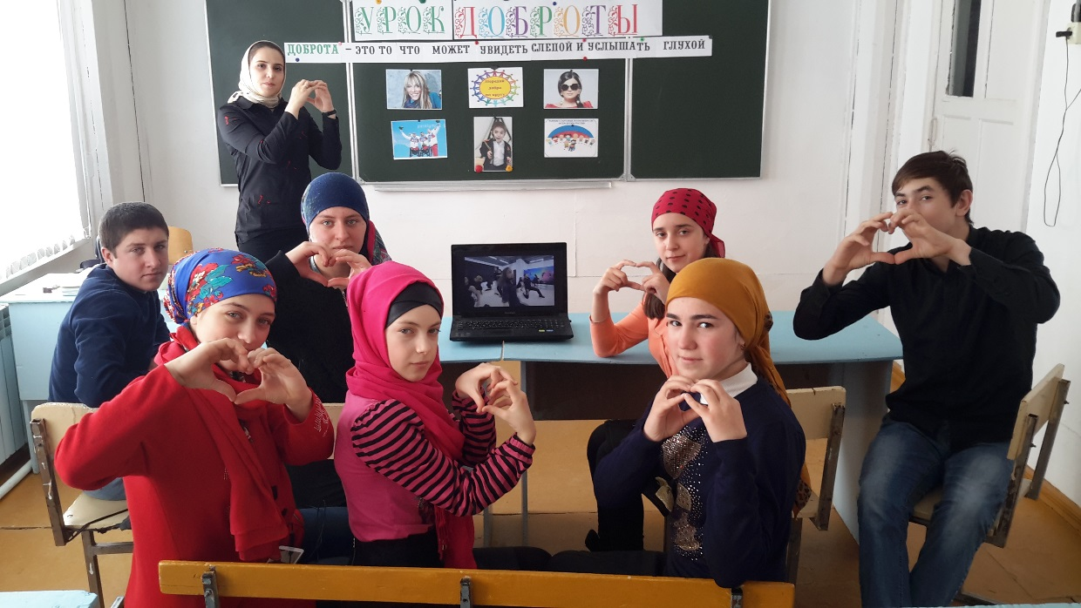
Урок доброты в 9-11 кл

